Análise da Influência do Comprimento de Cabos de Baixa e Média Tensão em Cálculos de Curto Circuito trifásicos

Victor Luiz Merlin, UFABC e EA – Engenheiros Associados, 2010
victor.merlin@engenheirosassociados.com.br

Resumo
O objetivo deste artigo é estabelecer um comparativo entre os níveis de curto circuito em média e baixa tensão, calculados em diferentes cenários de contribuição da concessionária e variações nos comprimentos dos cabos de alimentação.
Palavras Chave: Cálculo de Curto Circuito, Estudo de Seletividade
Introdução
Cálculos de curto circuito e estudos de seletividade são atividades fundamentais dentro de um projeto elétrico industrial, sobretudo nos dias de hoje, em que, cada vez mais, os sistemas de produção são bastante dependentes de fontes confiáveis de energia elétrica.
Uma parte importante dos cálculos de curto circuito está relacionada ao tratamento matemático que se dá aos cabos de alimentação, sejam eles em média ou baixa tensão. Na prática, é comum se desprezar pequenos lances de cabos (ou apenas trabalhar com comprimentos estimados), por acreditar-se que os mesmos não tem significativa influência nos cálculos. Por outro lado, há quem defenda a máxima precisão em todos e qualquer comprimento de cabo, situação esta, que em determinados casos, pode trazer desnecessárias dificuldades para os cálculos e levantamentos em campo, sem que isto represente incremento qualitativo nos estudos.
Neste artigo, apresentaremos na seção 1, uma breve discussão teórica sobre o cálculo de curto circuito. Na seção 2 será abordada a metodologia simplificada para cálculos de curtos circuitos trifásicos. A seção 3 apresenta dois exemplos de cálculo para pontos distintos de um sistema teórico, com alimentação em 13.800V e painéis de baixa tensão alimentados através de transformadores. A seção 4 aborda a influência do comprimento dos cabos do sistema nos níveis de curto circuito onde serão apresentados os resultados de simulações feitas com a utilização do software PTW versão 6.5.2.7, módulo Dapper, variando-se o nível de curto-circuito na entrada do consumidor, o comprimento dos cabos de alimentação geral, o comprimento dos cabos de alimentação dos transformadores e o comprimento dos cabos de alimentação dos painéis gerais de baixa tensão do sistema. Finalmente, na seção 5, destacam-se as principais conclusões deste trabalho.

1. Teoria básica sobre cálculos de curto circuito em instalações elétricas industriais
Correntes de Curto Circuito tem seu valor dependente, basicamente, das impedâncias entre a fonte e o ponto onde ele ocorre (barramentos, cabos, terminais de máquinas). Determinados tipos de carga, como motores, por exemplo, também contribuem para a elevação dos níveis de curto-circuito, entretanto, sua influência é, em geral, muito menor que a da concessionária. Neste artigo, não será abordada a influência dos motores nos níveis de curto-circuito. Desta maneira o curto-circuito será considerado uma função apenas das impedâncias entre a concessionária e o ponto de curto-circuito.
Segundo Mamede Filho (2010), pontos afastados do sistema de geração são fortemente influenciados pela impedância das linhas de transmissão, pois sua impedância é muito superior à dos geradores. Desta maneira a corrente de curto-circuito apresenta dois componentes básicos em sua formação, apresentados graficamente na figura 1.1:
- Componente Simétrica: como o próprio nome mostra, é parte simétrica da corrente, que predomina no curto-circuito após alguns ciclos.
- Componente Contínua: sua característica contínua tem o valor decrescente devido ao fato da impossibilidade do fluxo magnético variar bruscamente dentro de um sistema.

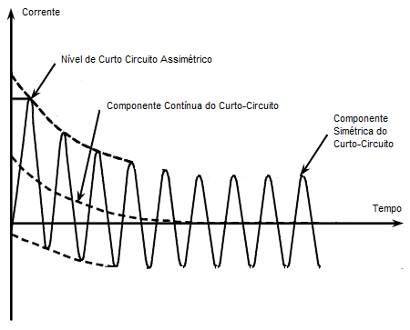
Figura 1.1 – Forma de onda da corrente durante um curto-circuito (Fonte: SKM, 2006a, 2006b)

2. Metodologia Simplificada para Cálculo de Curto Circuito trifásico
O método mais utilizado para cálculos de curto circuito, na prática, é o do sistema de valores por unidade, também conhecido como “pu”. O valor das grandezas elétricas (tensão, corrente, potência, impedâncias, etc.) é definido pela razão entre o valor real desta grandeza e o valor adotado como base.
A principal vantagem deste método refere-se ao fato de termos níveis diferentes de tensão em nossos circuitos, devido à presença de transformadores. Desta maneira, com a utilização dos valores em pu, os transformadores são representados por uma impedância, como se a relação do mesmo fosse 1:1, simplificando os cálculos.
A fim de exemplificar os estudos neste trabalho, todas as análises serão realizadas com base no sistema teórico apresentado no diagrama da figura 2.1.

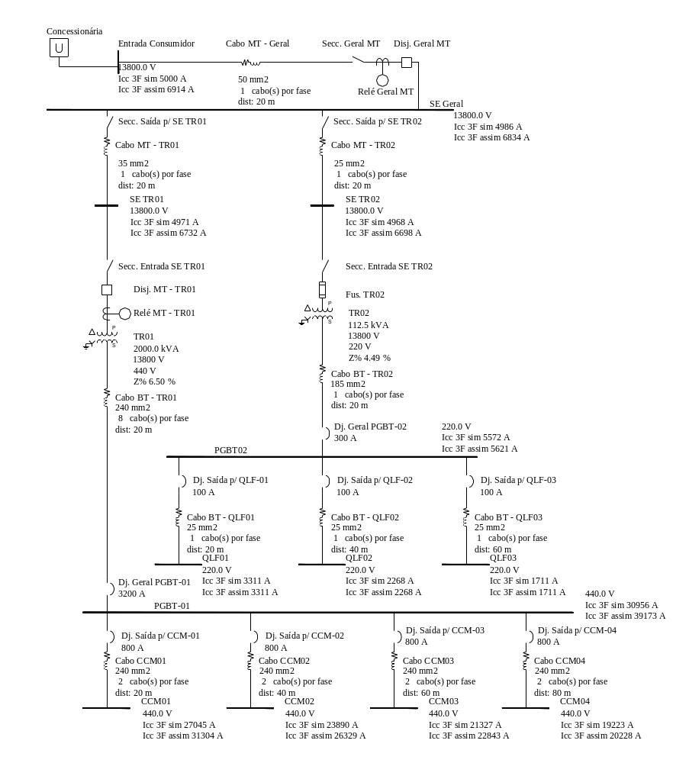
Figura 2.1 – Diagrama unifilar do sistema teórico a ser estudado

2.1 Definição das Bases

Inicialmente devem-se escolher as bases a serem utilizadas para os cálculos em pu. Em geral, utiliza-se o valor típico de 100MVA para a potência base (P_{b)}.
P_{b} = 100MVA (2.1)
Para a tensão base (V_{b}), é comum utilizarmos a maior tensão do sistema em questão, para o nosso caso, trabalharemos com um sistema em 13.800V:
V_{b} = 13.800 V (2.2)
A partir destes valores podemos calcular a corrente base (I_{b}):
I_{b} = $\frac{Pb }{Vb . \sqrt{3}}$ = 4.183,70 A (2.3)
2.2 Impedância e Níveis de Curto Circuito da Concessionária
A Impedância pode ser dada pela concessionária diretamente em pu ou caso seja dada em Amperes deve-se calcular o valor em PU
Z_{1(pu)concess.} = I_{b} / I_{cc3øsimconcess.} (2.4)
Sendo:
I_{cc3øsimconcess} - Corrente de Curto-Circuito Simétrica Trifásica no ponto de entrega da concessionária.
I_{b} - Corrente Base.
Z_{1(pu)concess} – Impedância de Sequência Positiva no ponto de entrega da concessionária.

2.3 Impedância dos Transformadores.
Z_{1(pu)trafo} =Z% . P_{b} / P_{t} (2.5)
R_{1(pu)trafo} = R% . P_{b} / P_{t} (2.6)
X_{1(pu)trafo} = ( Z_{(pu)}² – R_{(pu)}²) ^{½} (2.7)
Sendo:
Z_{1(pu)trafo,} R_{1(pu)trafo,} X_{1(pu)trafo} – Impedância, Resistência e Reatância Indutiva de Sequência Positiva do Transformador
Z% – Impedância percentual do transformador (dado de placa)
P_{t} - Potência do Transformador (em VA)
P_{b} - Potência Base (100 MVA)

2.4 Impedância dos Cabos
R_{1(pu)cabo} = ((R_{por metro} x P_{b} )/V² ) x dist / ncpf (2.8)
X_{1(pu)cabo} = ((X_{por metro} x P_{b} )/V² ) x dist / ncpf (2.9)
Z_{1(pu)cabo} = ( R_{(pu)} ² + X_{(pu)}² ) ^{½} (2.10)
R_{1(pu)cabo,} X_{1(pu)cabo,} Z_{1(pu)cabo} – resistência, reatância indutiva e impedância de sequência positiva do cabo.
R_{por metro} e X_{por metro} – resistência e reatância indutiva por metro (dados do fabricante).
P_{b} - Potência Base (100MVA)
V - Tensão nominal do circuito do cabo (em Volts)
Dist – distância (em metros)
ncpf – número de cabos por fase
2.5 - Correntes de Curto Circuito Trifásicas
I_{cc3øsim} = I_{b} / Z_{(pu)} (2.11)
I_{cc3øassim} = I_{cc3øsim} . $\sqrt{{1+2e}^{\frac{-2π}{X/R}}}$ (SKM, 2006a, 2006b) (2.12)
Sendo:
I_{cc3øsim} - Corrente de Curto Circuito Simétrica.
I_{b} - Corrente Base.
Z_{(pu)} - Impedância equivalente em cada ponto em pu.
I_{cc3øassim} - Corrente de Curto Circuito assimétrica.
e – número de Euler (2,71828)
π – “pi” (3,14159)
X/R – Razão entre a reatância indutiva de sequência positiva e a resistência de sequência positiva no ponto onde se deseja calcular o curto-circuito assimétrico.

3. Exemplo de cálculo de curto circuito trifásico
A fim de exemplificar as equações apresentadas na seção 2 e atestar a eficácia dos cálculos elaborados nas simulações realizadas no software PTW versão 6.5.2.7 apresentamos os cálculos dos níveis de curto circuito feitos para o sistema exemplificado na figura 2 considerando também os dados das tabelas 3.1 a 3.4.

Tabela 3.1 – Dados da Concessionária
Nível de Curto Circuito no Ponto de Entrega (A) | Relação X/R
5.000 | 8

Tabela 3.2 – Impedância dos Cabos de Média Tensão
Cabo | Resistência de Sequência Positiva por metro (Ω/km) | Reatância Indutiva de Sequência Positiva por metro (Ω/km)
50mm² (8,7/15kV) | 0,4938 | 0,1551
35mm² (8,7/15kV) | 0,6684 | 0,1651
25mm² (8,7/15kV) | 0,9272 | 0,1726
Fonte: Catálogo Ficap, cabos Fipex 8,7/15kV, singelos, instalados em trifólio

Tabela 3.3 – Impedância dos Cabos de Baixa Tensão
Cabo | Resistência de Sequência Positiva por metro (Ω/km) | Reatância Indutiva de Sequência Positiva por metro (Ω/km)
25mm² (0,6/1kV) | 0,9362 | 0,1150
240mm² (0,6/1kV) | 0,1009 | 0,0980
185mm² (0,6/1kV) | 0,1303 | 0,0980
Fonte: Catálogo Ficap, cabos Fipex 0,6/1kV, singelos, instalados em trifólio

Tabela 3.4 – Dados dos Transformadores
Transformador | Potência (kVA) | Tensão (V) | Impedância Percentual (Z%) | Resistência Percentual (R%)
TR01 | 2.000 | 13.800 – 440/254 | 6,5% | 1,1%
TR02 | 112,5 | 13.800 – 220/127 | 4,49% | 2,56%

3.1 Cálculo das impedâncias do sistema em pu

Considerando nossas bases como sendo Pb = 100MVA e Vb=13.800V e aplicando-se a equação 2.4 aos dados da concessionária (tabela 3.1) obtêm-se os resultados conforme a tabela 3.5:
Tabela 3.5 – Valores das Impedâncias da Concessionária em pu
Resistência de Sequência Positiva em pu | Reatância Indutiva de Sequência Positiva em pu
0.103785 | 0.830278

Aplicando-se a equação 2.8 aos cabos obtêm-se os resultados conforme a tabela 3.5:
Tabela 3.5 – Valores das Impedâncias dos Cabos em pu
Cabos | Bitola / Isolação | Distância | Cabos por fase | Resistência de Sequência Positiva em pu | Reatância Indutiva de Sequência Positiva em pu
Cabo MT Geral | 50mm² (8,7/15kV) | 20 m | 1 | 0.0052 | 0.0016
Cabo MT TR01 | 35mm² (8,7/15kV) | 20 m | 1 | 0.0070 | 0.0017
Cabo MT TR02 | 25mm² (8,7/15kV) | 20 m | 1 | 0.0097 | 0.0018
Cabo BT TR01 | 240mm² (0,6/1kV) | 20 m | 8 | 0.1303 | 0.1265
Cabo BT TR02 | 185mm² (0,6/1kV) | 20 m | 1 | 5.3843 | 4.0496

Aplicando-se as equações 2.5, 2.6 e 2.7 aos transformadores teremos os resultados conforme a tabela 3.6:
Tabela 3.6 – Valores das Impedâncias dos Transformadores em pu
Transformador | Potência (kVA) | Tensão (V) | Resistência em pu | Reatância Indutiva em pu
TR01 | 2.000 | 13.800 – 440/254 | 0.5500 | 3.2031
TR02 | 112,5 | 13.800 – 220/127 | 22.7556 | 32.8000

3.2 Cálculo das impedâncias equivalentes em pu para vários pontos do sistema

A impedância equivalente na SE-Geral é dada pela soma vetorial das impedâncias da concessionária e do Cabo MT Geral:
Zeq_{SE-Geral} = Z_{concess} + Z_{cabo MT Geral} = 0,103785 + j 0,830278 + 0,0052 + j0,0016
Zeq_{SE-Geral} = 0,108985 + j0,831878 pu
Zeq_{SE-Geral} = 0,8390 pu (ângulo = 82,53º)
Aplicando-se as equações 2.11 e 2.12 temos os valores de curto-circuito para a SE-Geral:
I_{cc3øsim SE-Geral} = 4.183,70 / 0,8390 = 4.986A
I_{cc3øassim SE-Geral} = 6.834A

A impedância equivalente no primário do TR-01 (SE-TR01) é dada pela soma vetorial das impedâncias da concessionária, Cabo MT Geral e cabo MT TR01:
Zeq_{SE-TR01} = Z_{concess} + Z_{cabo MT Geral} + Z_{cabo MT TR01} = 0,103785 + j 0,830278 + 0,0052 + j0,0016 + 0,0070 + j0,0017
Zeq_{SE-TR0l} = 0,115985 + j0,833578 pu
Zeq_{SE-TR0l} = 0,8417 pu (ângulo = 82,07º)

Aplicando-se as equações 2.11 e 2.12 temos os valores de curto-circuito para a SE TR-01:
I_{cc3øsim SE-TR01} = 4.183,70 / 0,8417 = 4.971 A
I_{cc3øassim SE-TR01} = 6.732 A

Efetuando-se os cálculos para os demais pontos do sistema, de maneira análoga, teremos os resultados conforme a tabela 3.7, onde são apresentados os valores de curto circuito trifásico simétrico e assimétrico, devendo-se observar que, para os pontos localizados na baixa tensão, os níveis já foram calculados para a tensão nominal de cada painel, ou seja, o resultado obtidos através das fórmulas 2.11 e 2.12 já foi multiplicado pela relação de transformação.

Tabela 3.7 – Níveis de Curto Circuito trifásico calculados
Ponto | Tensão (V) | Zeq (pu) | I_{cc3øsim} (A) | Relação X/R: | I_{cc3øassim} (A)
Entrada Consumidor | 13800 | 0.8367 | 5000 | 8 | 6914
SE Geral | 13800 | 0.8390 | 4986 | 7.63 | 6834
SE TR01 | 13800 | 0.8417 | 4971 | 7.19 | 6732
SE TR02 | 13800 | 0.8421 | 4968 | 7.02 | 6698
PGBT-01 | 440 | 4.2388 | 30956 | 5.23 | 39173
PGBT-02 | 220 | 47.1018 | 5572 | 1.33 | 5621
CCM01 | 440 | 4.8518 | 27045 | 3.54 | 31304
CCM02 | 440 | 5.4926 | 23890 | 2.81 | 26329
CCM03 | 440 | 6.1524 | 21327 | 2.41 | 22843
CCM04 | 440 | 6.8259 | 19223 | 2.15 | 20228
QLF01 | 220 | 79.2611 | 3311 | 0.63 | 3311
QLF02 | 220 | 115.6912 | 2268 | 0.45 | 2268
QLF03 | 220 | 153.3784 | 1711 | 0.36 | 1711

4. Análise da Influência do Comprimento de Cabos de Baixa e Média Tensão nos Cálculos de Curto Circuito
Com o intuito de analisar as variações dos níveis de curto circuito a partir de diversos comprimentos de cabos e diversos níveis de curto circuito de entrada foram realizados simulações em 150 diferentes, sendo eles:
Para cada um dos níveis de Curto-Circuito de Entrada iguais a 3.000 A, 4.000 A, 5.000 A, 6.000 A e 7.000 A foram realizados:
- Simulações Variando o comprimento do Cabo MT Geral (0, 20, 40, 60, 80, 100, 120, 140, 160, 180 e 200 m).
- Simulações Variando o comprimento dos Cabos MT TR 01 e MT TR02 (0, 20, 40, 60, 80, 100, 120, 140, 160, 180 e 200 m).
- Simulações Variando o comprimento dos Cabo BT TR 01 e BT TR02 (0, 20, 40, 60, 80, 100, 120, 140, 160, 180 e 200 m).
De maneira simplificada, a tabela 4.1 apresenta os cenários onde foram efetuadas as simulações:
 | Nível de Curto Circuito Trifásico Simétrico no Ponto de Entrada
Cabo | 3.000 A | 4.000 A | 5.000 A | 6.000 A | 7.000 A
Cabo MT Geral | 10 cenários | 10 cenários | 10 cenários | 10 cenários | 10 cenários
Cabo MT TR 01 | 10 cenários | 10 cenários | 10 cenários | 10 cenários | 10 cenários
Cabo MT TR 02
Cabo BT TR 01 | 10 cenários | 10 cenários | 10 cenários | 10 cenários | 10 cenários
Cabo BT TR 02

Neste trabalho, não está em discussão o dimensionamento dos cabos, apenas a sua influência nos cálculos de curto circuito, portanto, não foram levados em conta os níveis de queda de tensão provocados pelos mesmos em situações normais de operação.
4.1 Análise dos níveis de curto circuito variando-se o comprimento do Cabo MT Geral.
Após a simulação dos cenários envolvendo diversos níveis de curto circuito na entrada do consumidor e variações do cabo MT Geral obtém-se os resultados apresentados nas figuras 4.1 a 4.5.
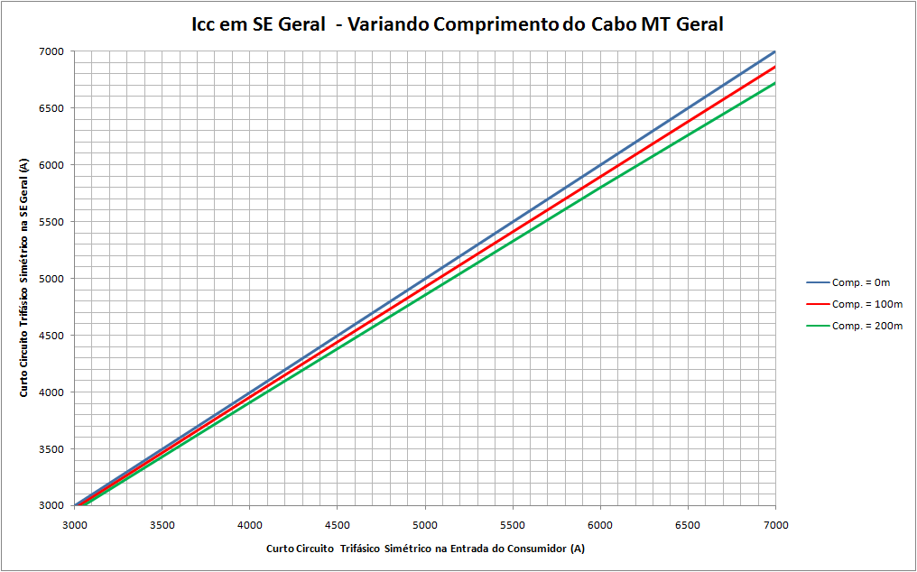
Figura 4.1 – Níveis de curto circuito trifásico simétrico em SE Geral em função do curto circuito trifásico simétrico na Entrada do Consumidor para 3 comprimentos do cabo MT Geral
Pode-se verificar no gráfico apresentado na figura 4.1, que as variações no comprimento do cabo de entrada provocam variações nos níveis de curto circuito entre 1% (Icc de entrada = 3000A) e 2,44% (Icc entrada = 7000A) para cada 100m de cabo.
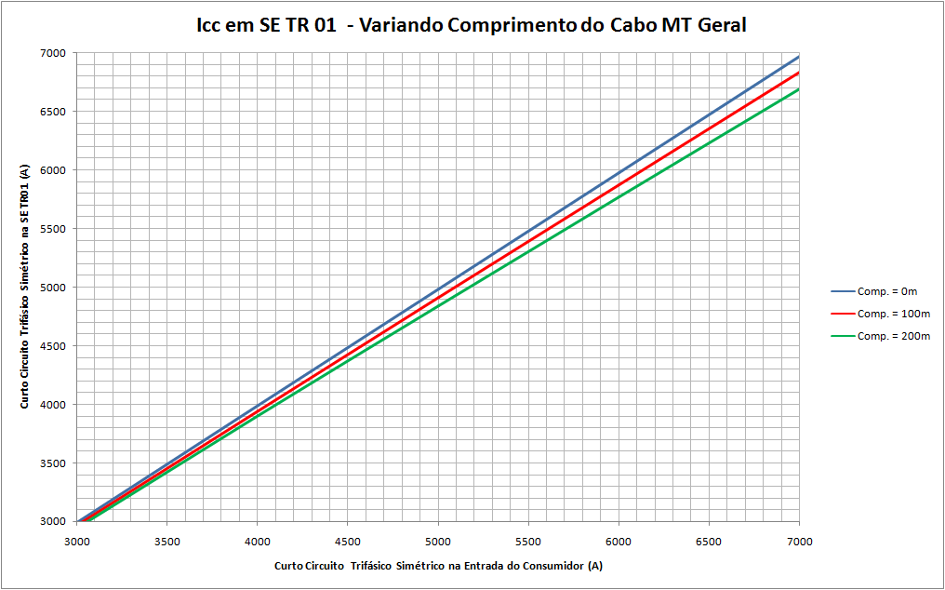
Figura 4.2 – Níveis de curto circuito trifásico simétrico em SE TR01 em função do curto circuito trifásico simétrico na Entrada do Consumidor para 3 comprimentos do cabo MT Geral
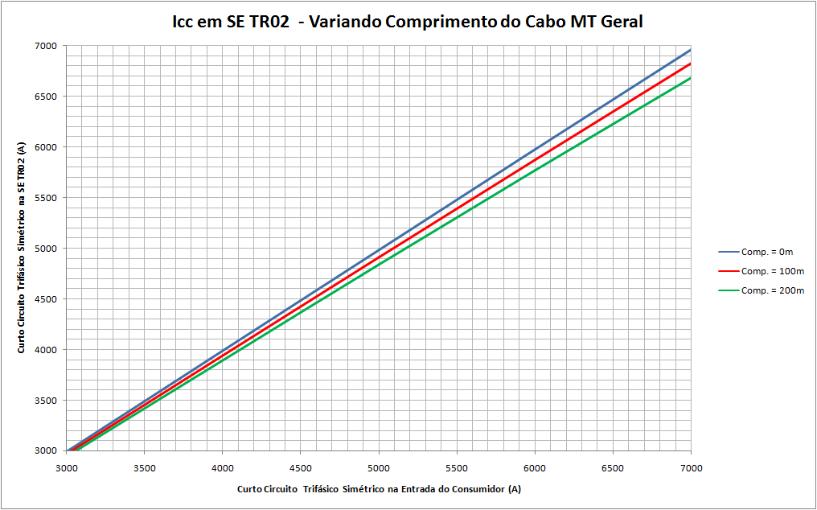
Figura 4.3 – Níveis de curto circuito trifásico simétrico em SE TR02 em função do curto circuito trifásico simétrico na Entrada do Consumidor para 3 comprimentos do cabo MT Geral
Da mesma forma que na figura 4.1, as figuras 4.2 e 4.3 mostram que as variações no comprimento do cabo de entrada provocam variações nos níveis de curto circuito entre 0,97% (Icc de entrada = 3000A) e 2,48% (Icc de entrada = 7000A) para cada 100 m.
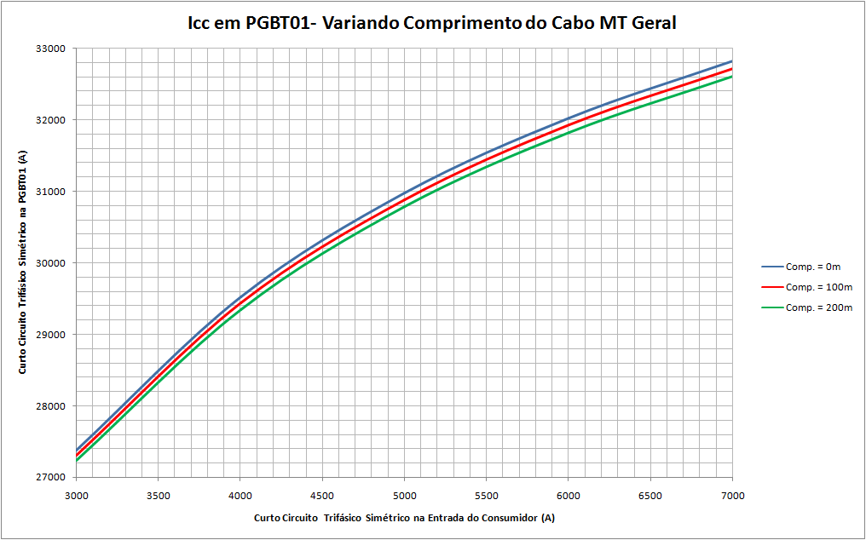
Figura 4.4 – Níveis de curto circuito trifásico simétrico no PGBT01 em função do curto circuito trifásico simétrico na Entrada do Consumidor para 3 comprimentos do cabo MT Geral

A figura 4.4 mostra que as variações no comprimento do cabo de entrada provocam variações nos níveis de curto circuito no PGBT01 entre 0,32% (Icc de entrada = 3000A) a 0,39% (Icc de entrada = 7000A) para cada 100 m.
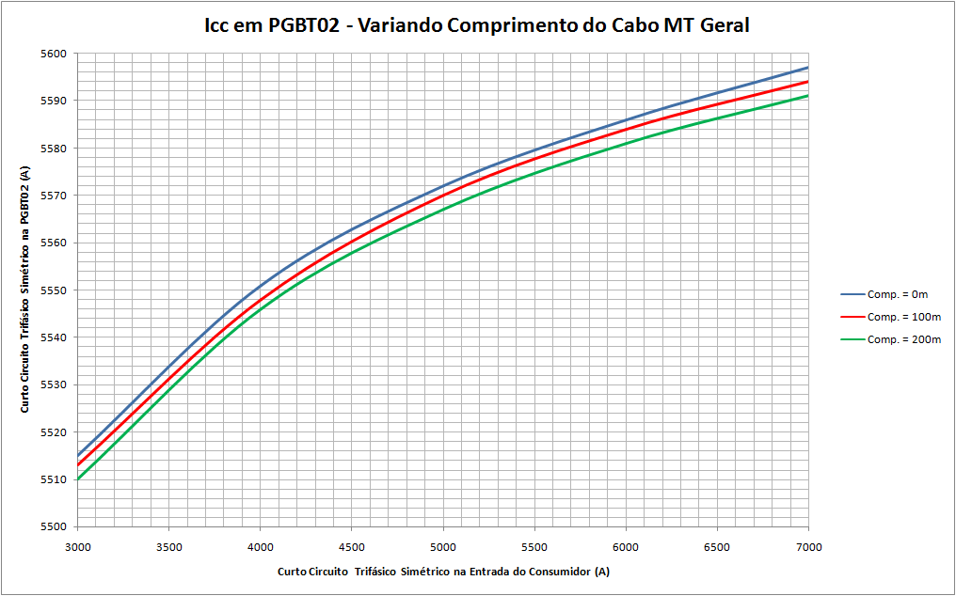
Figura 4.5 – Níveis de curto circuito trifásico simétrico no PGBT02 em função do curto circuito trifásico simétrico na Entrada do Consumidor para 3 comprimentos do cabo MT Geral
A figura 4.5 mostra que as variações no comprimento do cabo de entrada provocam variações nos níveis de curto circuito no PGBT02 entre 0,05% (Icc de entrada = 3000A) e 0,07% (Icc de entrada = 7000A) para cada 100 m.
4.2 Análise dos níveis de curto circuito variando-se o comprimento do Cabo MT TR01
De maneira análoga ao apresentado no item 4.1, foram realizadas simulações variando-se o comprimento do cabo MT TR01 para diversos níveis de curto circuito de entrada e os resultados estão apresentados a seguir nas figuras 4.6 e 4.7.
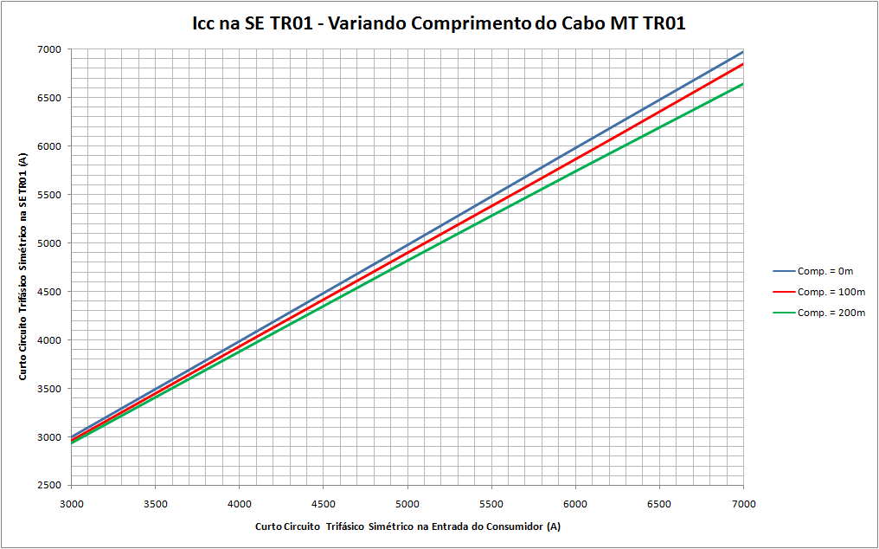
Figura 4.6 – Níveis de curto circuito trifásico simétrico na SE TR01 em função do curto circuito trifásico simétrico na Entrada do Consumidor para 3 comprimentos do cabo MT TR01
No gráfico da figura 4.6, percebe-se que as variações no comprimento do cabo de MT TR01 provocam variações nos níveis de curto circuito entre 1,14% (Icc de entrada = 3000A) e 2,99% (Icc de entrada = 7000A) para cada 100 m, valor muito próximo ao verificado nos gráficos 4.1, 4.2 e 4.3.
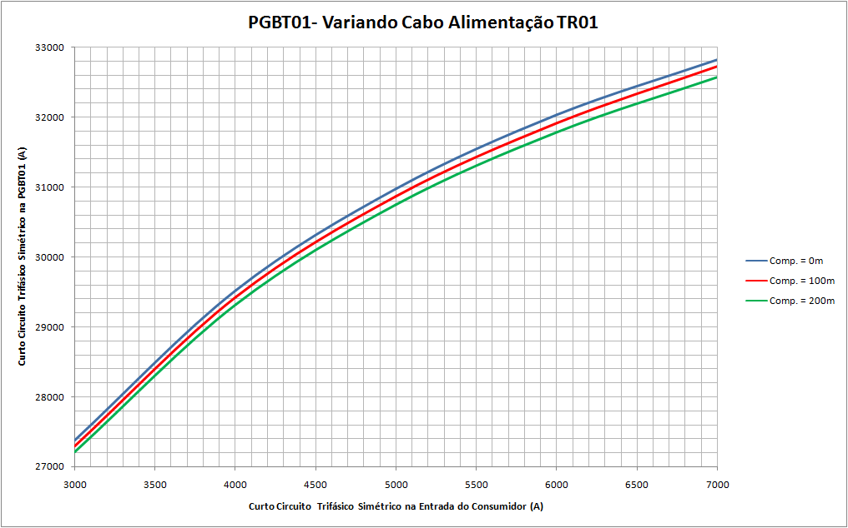
Figura 4.7 – Níveis de curto circuito trifásico simétrico no PGBT01 em função do curto circuito trifásico simétrico na Entrada do Consumidor para 3 comprimentos do cabo MT TR01
No gráfico da figura 4.7, as variações no comprimento do cabo de MT TR01 provocam variações nos níveis de curto circuito entre 0,34% (Icc de entrada = 3000A) e 0,46% (Icc de entrada = 7000A) para cada 100 m, valor muito próximo ao verificado na figura 4.4.
4.3 Análise dos níveis de curto circuito variando-se o comprimento do Cabo MT TR02
Nesta etapa do trabalho, foram realizadas simulações variando-se o comprimento do cabo MT TR02 para diversos níveis de curto circuito de entrada e os resultados estão apresentados a seguir nas figuras 4.8 e 4.9.
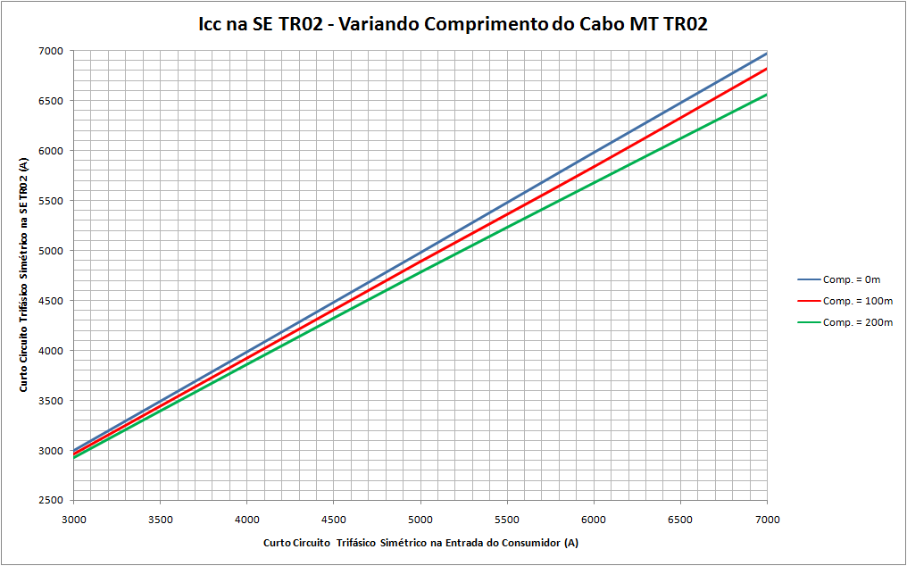
Figura 4.8 – Níveis de curto circuito trifásico simétrico na SE TR02 em função do curto circuito trifásico simétrico na Entrada do Consumidor para 3 comprimentos do cabo MT TR02
Na figura 4.8, verifica-se que as variações no comprimento do cabo de MT TR02 provocam variações nos níveis de curto circuito entre 1,37% (Icc de entrada = 3000A) e 3,81% (Icc de entrada = 7000A) para cada 100 m, valor muito próximo ao verificado nos gráficos 4.1, 4.2 , 4.3 e 4.6

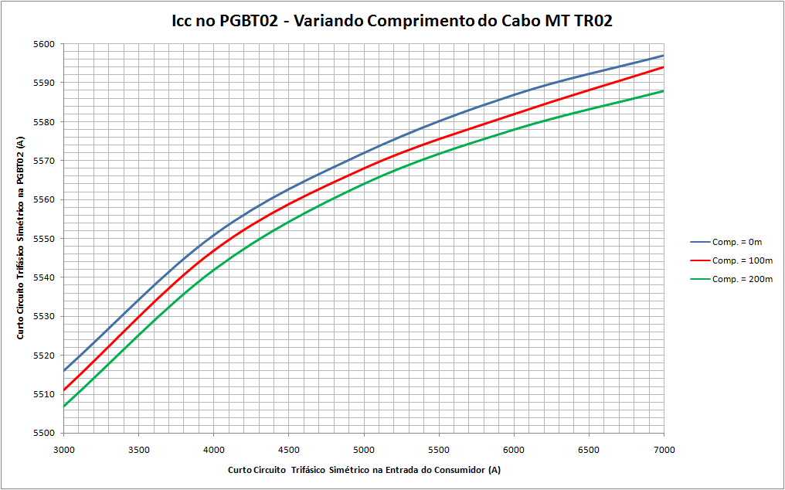
Figura 4.9 – Níveis de curto circuito trifásico simétrico no PGBT02 em função do curto circuito trifásico simétrico na Entrada do Consumidor para 3 comprimentos do cabo MT TR02
No gráfico da figura 4.7, as variações no comprimento do cabo de MT TR01 provocam variações nos níveis de curto circuito entre 0,09% (Icc de entrada = 3000A) e 0,11% (Icc de entrada = 7000A) para cada 100 m, valor muito próximo ao verificado na figura 4.5.

4.4 Análise dos níveis de curto circuito variando-se o comprimento do Cabo BT TR01
Nesta etapa das simulações, variou-se o comprimento dos cabos BT TR01 para diversos níveis de curto circuito de entrada e os resultados estão apresentados a seguir na figura 4.10.
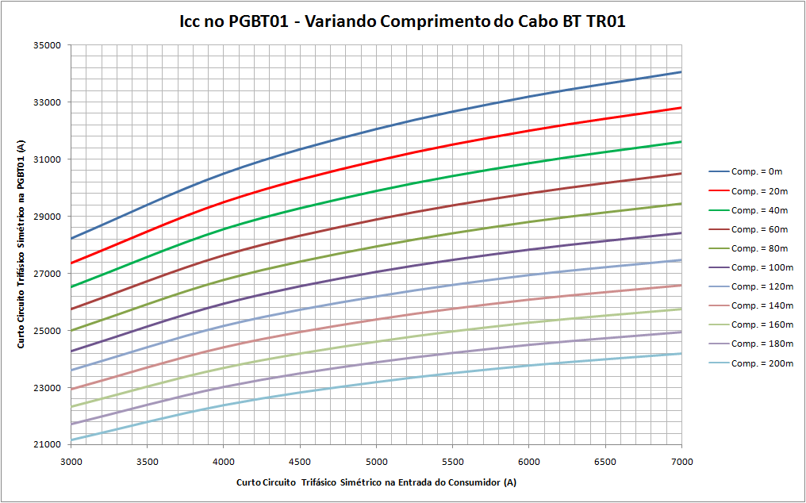
Figura 4.10 – Níveis de curto circuito trifásico simétrico no PGBT01 em função do curto circuito trifásico simétrico na Entrada do Consumidor para 10 comprimentos do cabo BT TR01
No gráfico da figura 4.10, as variações no comprimento do cabo de BT TR01 provocam variações nos níveis de curto circuito ente 15,34% (Icc de entrada = 3000A) e 19,29% (Icc de entrada = 7000A) para cada 100 m, valor muito superior aos verificados nas simulações onde se variavam os cabos de média tensão.

4.5 Análise dos níveis de curto circuito variando-se o comprimento do Cabo BT TR02
Na última etapa das simulações, variou-se o comprimento dos cabos BT TR02 para diversos níveis de curto circuito de entrada e os resultados estão apresentados a seguir na figura 4.11.

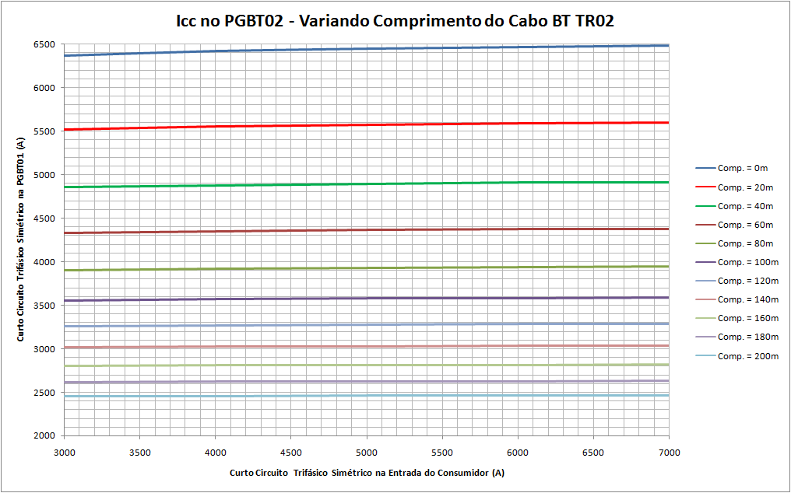
Figura 4.11 – Níveis de curto circuito trifásico simétrico no PGBT02 em função do curto circuito trifásico simétrico na Entrada do Consumidor para 10 comprimentos do cabo BT TR02
No gráfico da figura 4.11, as variações no comprimento do cabo de BT TR02 provocam variações nos níveis de curto circuito ente 37,26% (Icc de entrada = 3000A) e 49,27% (Icc de entrada = 7000A) para cada 100 m, valor muito superior aos verificados nas simulações onde se variavam os cabos de média tensão.
Nota-se também na figura 4.11 que o curto circuito praticamente independe do nível de curto-circuito da entrada do consumidor, ficando sujeito apenas às impedâncias do cabo e do transformador, visto que tais impedâncias são muito superiores à da concessionária.

5 Conclusões
Agrupando-se os resultados obtidos após as simulações, tem-se os valores conforme a tabela 5.1.
Tabela 5.1 – Variação dos níveis de curto circuito trifásico simétrico para cada 100m de Cabo
 | Variação % de Curto Circuito Trif. Sim. Para cada 100m de Cabo
Cabo | SE-Geral | SE-TR01 | SE-TR02 | PGBT01 | PGBT02
MT-Geral | 1,00% a 2,44% | 0,97% a 2,48% | 0,97% a 2,48% | 0,32% a 0,39% | 0,05% e 0,07%
MT-TR01 | - | 1,14% a 2,99% | - | 0,34% e 0,46% | -
MT-TR02 | - | - | 1,37% a 3,81% | - | 0,09% e 0,11%
BT-TR01 | - | - | - | 15,34% a 19,29% | -
BT-TR02 | - | - | - | - | 37,26% e 49,27%

De maneira geral, pode-se concluir que variações nos comprimentos dos cabos de alimentação são muito mais significativas na baixa tensão quanto comparadas as variações dos cabos em média tensão.
Uma análise mais aprofundada nos resultados obtidos a partir da variação do comprimento dos cabos de média tensão nos mostra variações entre 0,05% e 3,81%, sendo o primeiro valor encontrado no PGBT02 variando o cabo MT Geral com Icc de entrada de 3.000A e o segundo na SE-TR02, variando o cabo MT-TR02 com Icc de entrada igual a 7.000A.
A partir destes dados pode-se fazer uma análise comparativa das variações nos níveis de curto circuito provocadas pelos cabos de média tensão com a precisão de transformadores de corrente utilizados para proteção (que em geral é de 10%). Desta maneira, pode-se admitir que variações de até 100m nos cabos de média tensão representam variações pouco significativas nos cálculos, cabendo ao projetista analisar a necessidade de considerá-los ou não em seus estudos.
Por outro lado, as simulações realizadas variando-se o comprimento dos cabos de baixa tensão nos mostram variações entre 15,34% e 49,27% nos níveis de curto circuito, sendo 15,34% calculados para o PGBT01 com variações de 100m do cabo BT TR01 e Icc de entrada em 3.000A e 49,27% no PGBT02 para variações de 100m do cabo BT TR02 com Icc de entrada de 7.000A.
Desta maneira, pode-se concluir que as corretas características e comprimento dos cabos de baixa tensão são fundamentais para a obtenção de resultados confiáveis nos cálculos de curto circuito, destacando-se principalmente, as características e o comprimento dos cabos entre os transformadores e os painéis gerais de baixa tensão.
A necessidade da correta determinação dos níveis de curto-circuito na Baixa tensão é um fato que está intimamente ligado ao estudo de seletividade, principalmente quanto aos ajustes dos dispositivos de proteção na média tensão (relés), que em geral, tem suas proteções instantâneas ajustadas para atuar para valores superiores aos maiores níveis de curto circuito assimétrico presentes na baixa tensão.
Caso os valores de curto circuito na baixa tensão não estejam corretamente calculados, o projetista pode ser levado, de maneira equivocada, a ajustar os relés de média tensão para valores muito baixos, deixando o sistema sujeito problemas de seletividade, ou para valores muito elevados, fazendo com que eventuais curtos circuitos (entre os terminais de BT dos transformadores e os terminais de entrada do disjuntor geral dos painéis gerais de baixa tensão) sejam percebidos apenas pelas proteções temporizadas dos relés de média tensão.

Bibliografia

J. Mamede Filho, Instalações Elétricas Industriais, Rio de Janeiro, LTC, 2010

SKM Systems Analysis, Inc. Power Tools for Windows - A Fault Reference Manual - Electrical Engineering Analysis Software for Windows, Manhattan, USA, SKM, 2006a.

SKM Systems Analysis, Inc. Power Tools for Windows - A Fault Reference Manual - Electrical Engineering Analysis Software for Windows, Manhattan, USA, SKM, 2006b.

